 |  | Příjem překládaného pacienta
P.č. | Popis |  | Hotkey | Okno/Dialog
1 | Otevřete si základní okno Lůžkového oddělení. |  | ALT- S | 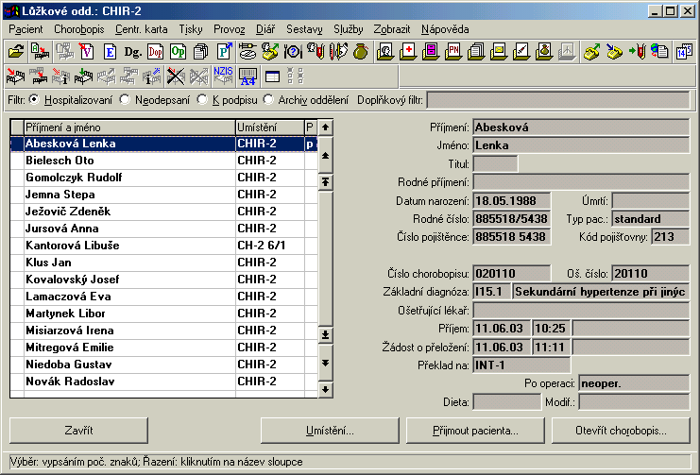
2 | V menu Pacient si vyberte položku Překlad z … nebo klikněte na ikonu. |  | ALT-A-L | 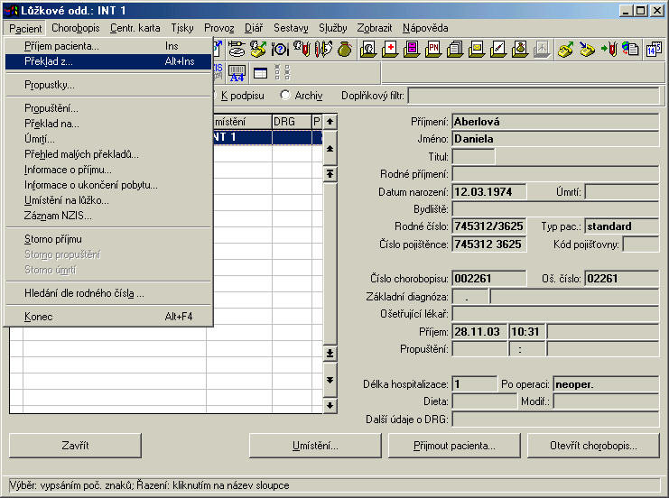
3 | Otevře se seznam překládaných pacientů. Pacienta, kterého chcete příjmout, označte lištou a zvolte možnost Vybrat nebo Odmítnout (v případě, že pacienta přijmout nechcete). |  | ALT-V  ALT-O | 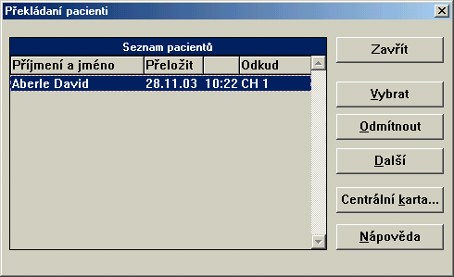
4 | Pokud jste zvolili možnost vybrat, otevře se příjmové okno, kde zkontrolujte a doplňte údaje. Klikněte na OK. |  | F2 | 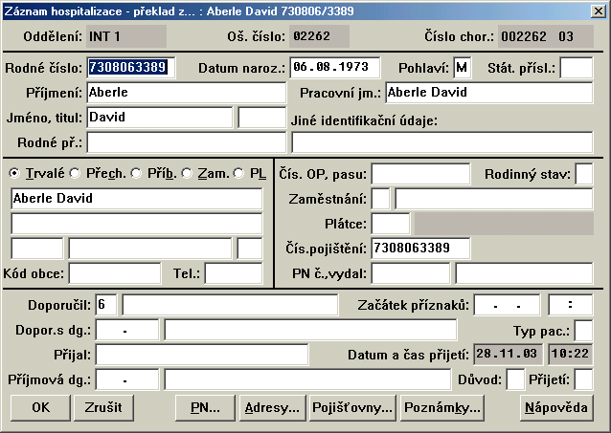
5 | Pokud chcete přijmou pacienta z oddělení, na kterém Medeu nepoužívají, použijte tlačítko Další. |  | ALT-D | 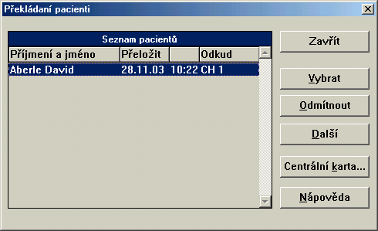
6 | Otevře se vám seznam těchto oddělení. Vyberte si oddělení a klikněte na OK. |  | F2 | 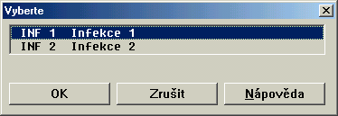
7 | Otevře se seznam pacientů z vybraného oddělení. Vyberte si pacienta, kterého chcete přijmout a klikněte na OK. |  | F2 | 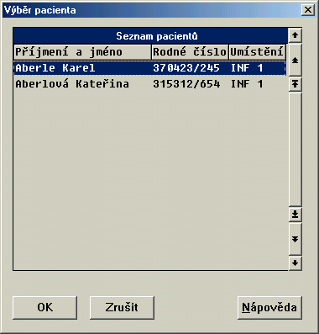
 | Otevře se zase příjmové okno, kde doplňte potřebné údaje. Klikněte na OK. |  | F2 | 